《人民健康馆社区服务与管理指南》
团体标准编制说明

一、标准编制背景及任务来源
- 标准编制背景
健康是促进人的全面发展的必然要求，是民族昌盛和国家富强的重要标志。党的十八大以来，党中央、国务院高度重视人民健康，明确提出“把人民健康放在优先发展的战略位置”，全面推进健康中国建设。《“健康中国2030”规划纲要》强调，要坚持以基层为重点，推动医疗卫生工作重心下移、资源下沉，实现人人享有基本医疗卫生服务的目标。
2023年，国家卫生健康委等多部门联合印发《关于推进家庭医生签约服务高质量发展的指导意见》，明确提出“拓展签约服务供给主体，支持社会力量参与基层健康服务”；《中医药发展战略规划纲要（2016—2030年）》进一步指出，要发挥中医药在治未病、重大疾病治疗和疾病康复中的重要作用，推动中医药进社区、进家庭、进养老机构；2025年，国家卫生健康委等五部门印发《关于开展医养结合促进行动通知》中明确指出“要发展居家和社区服务，加强老年人健康管理，提升家庭医生的签约质效，提供社区嵌入服务”等要求，为城乡社区65岁及以上老年人规范开展中医药健康管理服务，推动家庭医生签约服务，提供健康知识宣教、健康管理咨询、中医适宜技术体验、食养药膳指导，推进“互联网+医疗健康”“互联网+护理服务”，为有需求的老年人提供居家医疗服务。
在此背景下，人民健康馆作为社区嵌入式公益性中医健康服务平台，积极响应国家号召，以促进健康中国健康细胞建设为使命，以中医健康服务为核心功能，尤其针对经济困难、半失能/失能失智老人的健康服务，探索一条“公益普惠、专业支撑、社会协同、可持续发展”的基层健康服务新路径。因此，特决定制定《人民健康馆社区服务与管理指南》团体标准，以规范行业高质量发展。
（二）任务来源
中国民族卫生协会是经国务院批准，在国家民政部注册登记，国家卫生健康委员会直管的国家一级非营利性社会团体，以繁荣民族卫生、振兴民族医药、增进民族健康为宗旨。
为贯彻落实中医药传承创新发展、基层医疗卫生服务提质增效及医养结合相关政策，填补社区公益性中医健康服务场所标准化建设空白，根据《中国民族卫生协会团体标准管理办法（试行）》的有关规定，2025年经中国民族卫生协会标准化工作委员会研究批准了团体标准《人民健康馆社区服务与管理指南》制定项目（项目编号：T/CACM ****-2025）的立项。该标准由中国民族卫生协会、中国社区发展协会、北京融和医学发展基金会、北京英平医疗技术研究所、民族大医院健康产业管理（北京）股份公司、中医科学院(北京)健康科技有限公司、明铭德（北京）中医药文化中心、融科（成都）互联网医院有限公司、中科职业技能培训学校等多家单位共同起草完成。
二、主要工作过程
- 预研（2025年 1 月～2025年11月）

接到编制任务后，中国民族卫生协会、中国社区发展协会、北京融和医学发展基金会、北京英平医疗技术研究所、民族大医院健康产业管理（北京）股份公司、中医科学院(北京)健康科技有限公司、明铭德（北京）中医药文化中心、融科（成都）互联网医院有限公司、中科职业技能培训学校、金方膳府(北京)餐饮管理有限公司等20家单位便成立了工作组，召开了第一次交流会，并具体分析和讨论了整体研究规划和分步实施计划的思路，梳理国家及地方基层健康服务、中医药进社区、医养结合、社区嵌入式服务设施等政策文件，调研多地社区健康服务站点、中医养生保健机构、养老服务中心运营现状，明确人民健康馆公益性、普惠性、中医特色、社区嵌入的核心定位。

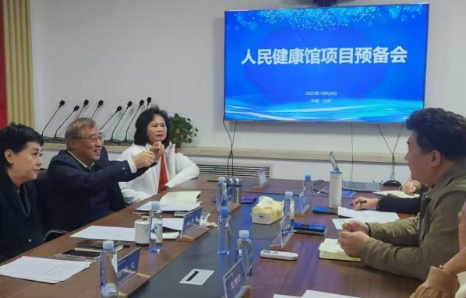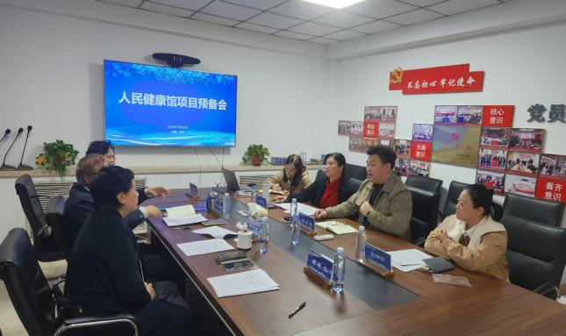

2025年11月正式成立标准课题组并启动编制工作。国家卫生健康委副主任、国家疾控局局长王贺胜，中国民族卫生协会党支部书记/会长吴英萍、中国社区发展协会会长陈越良，中华医学会原党委书记、清华大学医管院教授饶克勤，中国民族卫生协会常务副会长颜晓文，北京融和医学发展基金会理事长赵艳华、中国民族卫生协会数字医疗健康工作委员会副主任兼秘书长张育铭等领导、专家共同参与了课题的启动与揭牌。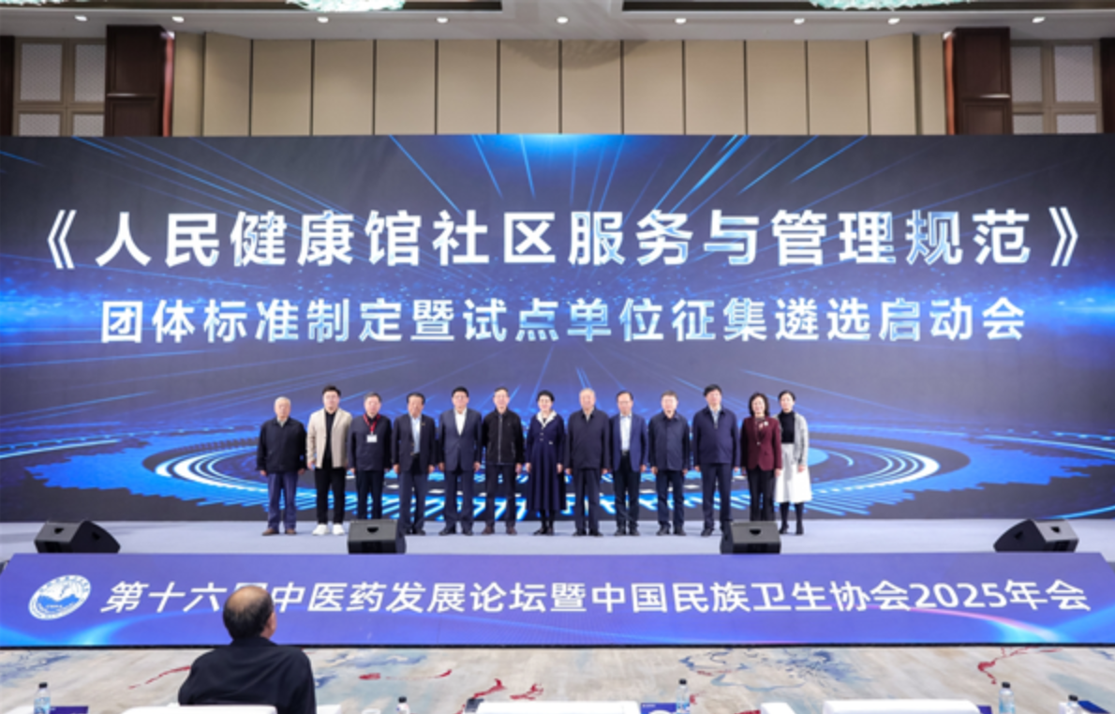

（二）编制（2025年11月～2026 年2月）
2025年11月-2026年2月期间，标准起草小组依据 GB/T 1.1—2020《标准化工作导则 第 1 部分：标准化文件的结构和起草规则》确定标准框架为：确定《人民健康馆社区服务与管理指南》标准框架，包含范围、规范性引用文件、术语和定义建设要求、组织管理、服务内容、服务流程、运营保障、标准应用与标识管理的组织实施等章节。
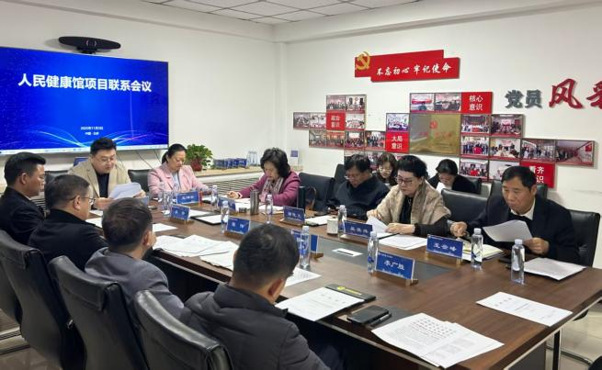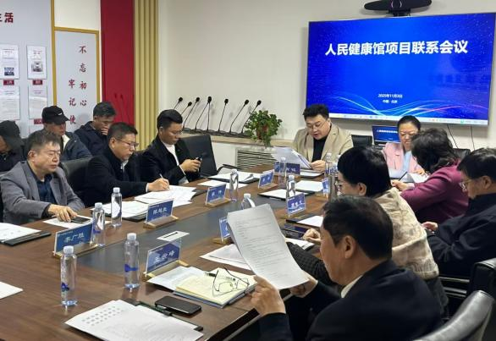
随后，起草小组多次组织内部讨论，并与中国民族卫生协会标委会专家就标准内容的科学性进行探讨，根据专家意见对标准内容进行调整完善，进一步明确了标准的名称和条款等关键内容。

（三）研讨（2025年 3 月）

在完成标准修订稿的基础上，起草小组又组织中医药、基层卫生、健康管理、养老服务、标准化等领域专家开展多轮论证，重点完善场所建设、功能分区、人员资质、中医适宜技术、感染防控、应急处置、隐私保护、转诊协同等关键条款，并对照专家评审意见对草案进行逐条修改，形成征求意见稿。

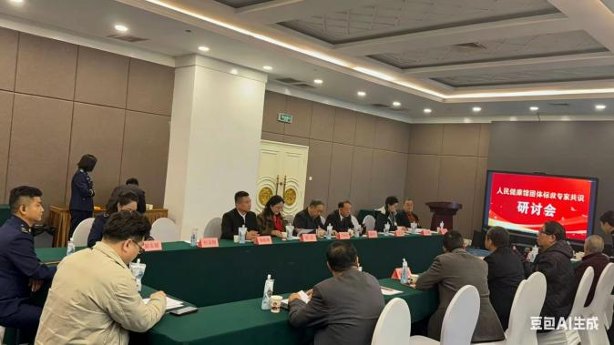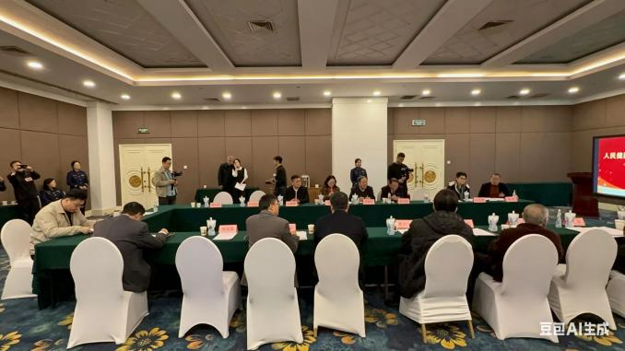

(四)审定(计划2026年4月～2026年5月完成)
三、标准编制原则及主要技术内容确定

（一）标准编制原则

1.合规性原则：严格遵循《基本医疗卫生与健康促进法》《中医药法》《个人信息保护法》等法律法规，与国家基层卫生、中医药、医养结合政策保持一致。

2.公益性原则：突出人民健康馆社区公益属性，聚焦老年、慢病、失能半失能、经济困难等重点人群，服务可及、成本可控、可持续运营。

3.中医特色原则：以中医健康管理、中医适宜技术、药膳食养、体质辨识、治未病为核心，体现中医药在基层健康服务中的优势。

4.可操作性原则：条款简洁、流程清晰、指标明确，便于社区落地实施、监督检查与评价改进。

5.协调性原则：与现行国家标准、行业标准、团体标准衔接，避免冲突，形成互补。

（二）团体标准主要内容确定

本标准主要内容如下：
- 范围：本文件规定了人民健康馆的术语和定义、建设要求、组织管理、服务内容、质量控制与监督评价等要求，以及适用于社区公益性健康服务平台的规划、建设、运营和管理的范围。
- 规范性引用文件：列出了构成本文件必不可少的条款的引用文件。
- 术语和定义：界定了人民健康馆、医养通、人民健康采购平台等相关术语。
- 建设要求：提出了项目定位、选址与场地、面积与功能、设施与配置、环境与安全等四方面的建设布局与分类管理。
- 组织管理：细化了运营管理要求、组织架构、人员配置与能力要求、志愿者者管理、专业协作机制、信息与档案管理等六个方面的组织管理要求。
- 服务内容：梳理了了中医健康管理服务、中医适宜技术体验、药膳食养指导服务、健康宣教服务、互联网 + 医疗健康服务、重点人群关爱服务、医养通与转诊协同服务等七项服务内容。
- 服务流程：建立了通用服务流程、健康监测与管理流程、中医适宜技术服务流程、健康宣教与活动流程、转诊与医养通服务流程、志愿服务流程等六个服务流程。
- 运营保障：确立了运营原则、资源保障、服务可持续保障、信息与档案保障、安全保障等五个方面的运营保障机制。
- 质量控制与监督改进：构建了质量控制要求、服务监督机制、考核与评价、持续改进等质量控制与改进体系。
- 标准应用与标识管理：规定了运营申请与验收、标识与知识产权使用授权、使用管理与监督、撤销与变更等四个标准应用、标识授权与使用管理规则。

四、采用国际、国内标准情况
无直接采用的国际标准，国内参考了《中华人民共和国基本医疗卫生与健康促进法》《中华人民共和国中医药法》《中华人民共和国个人信息保护法》《中华人民共和国商标法》《中华人民共和国食品安全法》、GB 50763等一系列相关国家标准及文件。
五、与现行法律法规和强制性标准的关系
本标准与现行有关法律法规和强制性标准协调一致。规范的起草、编写格式符合 GB/T1.1-2020《标准化工导则 第 1 部分：标准化文件的结构和起草规则》、GB/T1.2-2002《标准化工导则 第 2 部分：标准中规范性技术要素内容的确定方法》的规格。
六、重大分歧意见处理
无
七、标准作为强制性或推荐性标准发布的意见
推荐性
八、贯彻标准的建议
实施推广建议：
注重标准内容宣贯，确保标准得到推广和应用。加强对《人民健康馆社区服务与管理指南》贯彻落实的考核验收工作，通过报纸、网络等媒介，提升标准在社会中的影响力，形成长效机制。选取参与起草和征求意见单位率先实施标准，总结经验，对取得良好效果的单位和个人实施奖励，吸引其他企业积极参与使用。
本标准起草单位将对本标准进行释义，开展研讨；在标准发布以后，组织宣贯、培训。
为了保证此规范的实施推广，具体建议如下：
1. 印刷文本册便于使用者学习和运用，通过相关途径，对规范进行必要的宣传。
2. 围绕《人民健康馆社区服务与管理指南》的内容和流程制作多媒体视频，助推学习者理解。
3. 面向社区健康服务的企业、机构等相关单位人员，举办相关培训，提升工作人员的专业技术和管理能力。
4. 在实践中不断检验、总结经验和完善。
九、经费使用情况
主要用于：书籍与资料购置、出差调研、材料打印、研讨交流以及项 目评审等。
十、其他应予以说明的事项 附起草人员组成的基本情况
序号 | 类别 | 数量 | 具体情况
1 | 社会组织 | 4 | 中国民族卫生协会  中国社区发展协会  北京融和医学发展基金会  中科职业技能培训学校
2 | 高校/科研 | 3 | 清华大学医疗管理研究院  北京中医药大学  北京英平医疗技术研究所
3 | 医院 | 3 | 中国民族卫生协会北京融科医院  北京市第一中西医结合医院  融科(成都)互联网医院
4 | 相关企业 | 10 | 民族大医馆健康产业管理(北京)股份公司  中医科学院(北京)健康科技有限公司  铭明德(北京)中医药文化中心  金方膳府(北京)餐饮管理有限公司
5 | 国医大师 | 3 | 李佃贵、唐祖宣、王世民
6 | 专业人员 | 若干 | 吴英萍、陈越良、王云峰、赵艳华、杨锐、张育铭、陈伟、李安、习慧泽、刘明慧

《人民健康馆社区服务与管理指南》团体标准起草组
2026年4月2日

